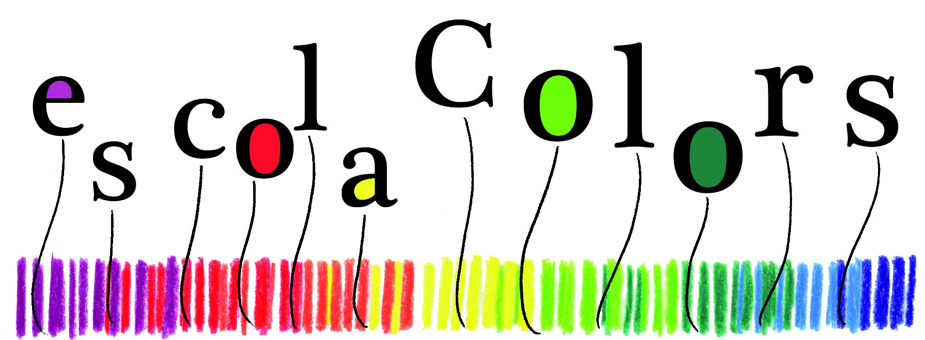
GENERALITAT DE CATALUNYA
DEPARTAMENT D’EDUCACIÓ
PROPOSTA DIDÀCTICA 3: Els animals II |  |  |  | Primària MITJANS
Àmbit/Àrees: Coneixement del medi, lingüístic i artístic
Què he de fer? TASCA | - Mirar el power point dels animals vertebrats i invertebrats i fer l’activitat que es proposa. Després, fer la classificació dels animals segons on viuen i segons el seu esquelet. Per ajudar-te a fer-ho pots visualitzar els vídeos que et proposem.  Guarda bé l’esquema de classificació perquè a mida que avancem en el projecte l’anirem omplint.  - Fer les tasques de castellà que us proposem, relacionades amb els animals.  - Crear un cal·ligrama d’un animal, recorda com el vam fer a l’escola. Si necessites ajuda al final de document tens un recordatori de com es fan.  - De l’àmbit artístic has d’escoltar atentament la cançó i triar els instruments que identifiquis.
Què necessito?  Quin material puc fer servir? | Els fulls de la proposta, llapis i goma. Si no pots imprimir l’esquema, no et preocupis, pots copiar-ho en un full en blanc i ens envies una foto. La proposta de castellà també la pots fer en un full a part.
Com ho puc fer? (orientacions per als alumnes i famílies) | - Per treballar amb el power point pots escoltar els àudios que hem gravat i potser et serà més fàcil d’entendre l’explicació. Per fer la classificació torna a mirar el power point i veuràs que t’ajuda. La teva família et pot ajudar a llegir els enunciats.  - Pots ajudar-te d’un diccionari si no trobes les paraules que necessites.  - A la feina de l’àmbit artístic pots clicar sobre els instruments i t’enviarà a un enllaç on pots escoltar com sona aquest instrument, així et serà més fàcil. Escolta la cançó més d’una vegada i veuràs com escoltes tots els instruments de la peça musical.
Enllaços d’interès | Aquests vídeos et resultaran interessants per descobrir més coses sobre els animals vertebrats i invertebrats. https://www.youtube.com/watch?v=NOpzysr0PJQ&list=PL_Y3qbepMRobmH0XmoZ3OL8WDDbuxM3px&index=9&t=7s  https://www.youtube.com/watch?v=uQo9wZS2BC0&list=PL_Y3qbepMRobmH0XmoZ3OL8WDDbuxM3px&index=10&t=0s  Us afegim aquest JClic perquè jugueu una estona amb els animals vertebrats.
Comprovo què he fet | - He llegit i fet l’activitat del power point.  - He classificat els animals segons on viuen i segons el seu esquelet.  - He fet el cal·ligrama d’un animal.  - He fet les activitats de castellà.  - He identificat els instruments musicals i els he escrit o encerclat.

MÚSICA

Com estem treballant els animals, us proposem que mireu el vídeo: https://www.youtube.com/watch?v=qbeytWC6mt8.
Després de mirar-lo i escoltar-lo, pots esbrinar quins instruments sonen?
Instruments que he escoltat. També pots encerclar els que sonen. Si cliqueu a sobre de la imatge de l’instrument podreu escoltar com sona.

_______________________________________________________________________

_______________________________________________________________________

_______________________________________________________________________

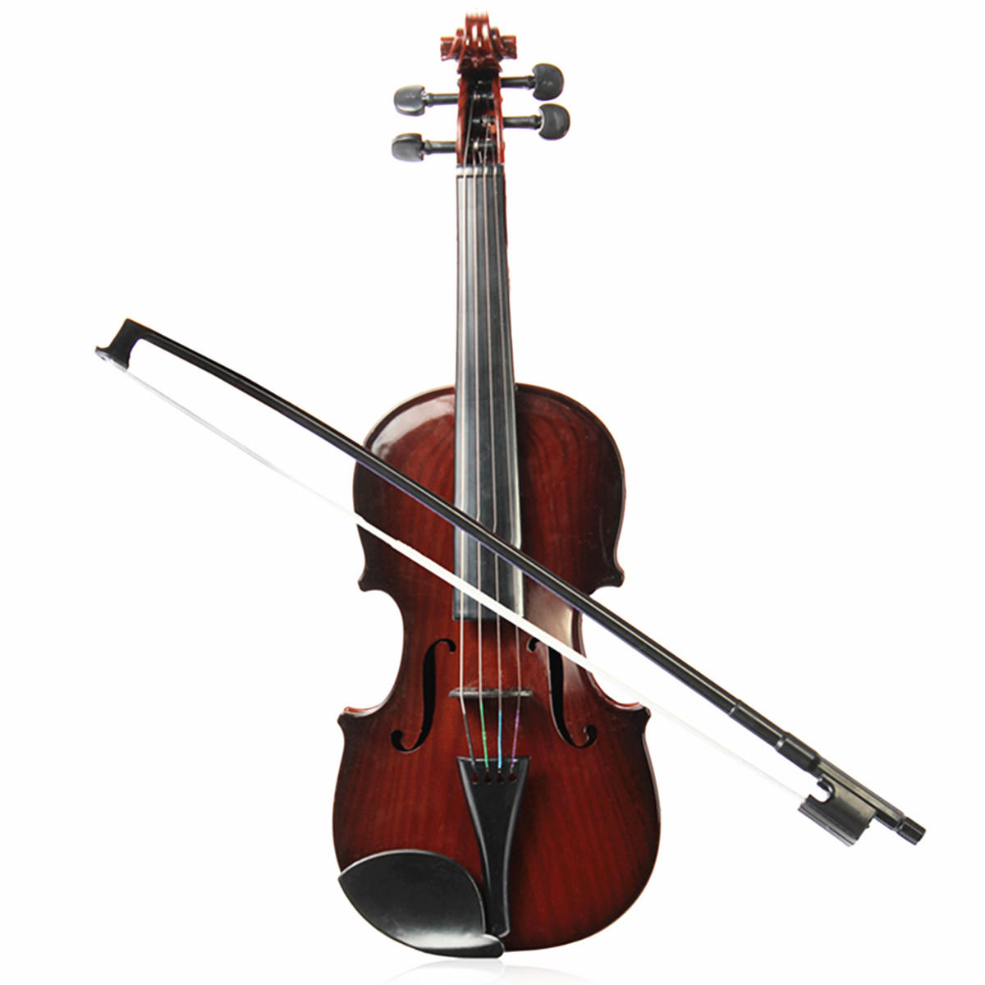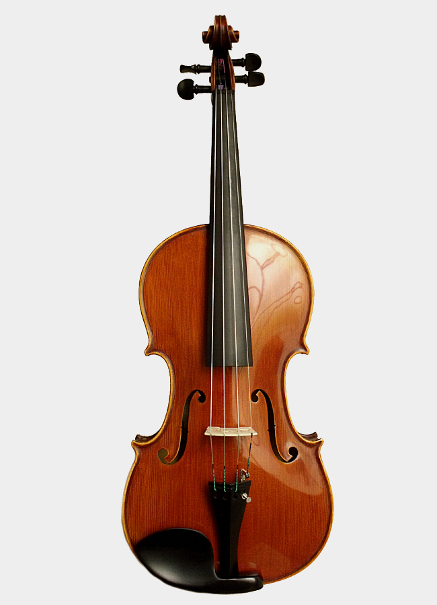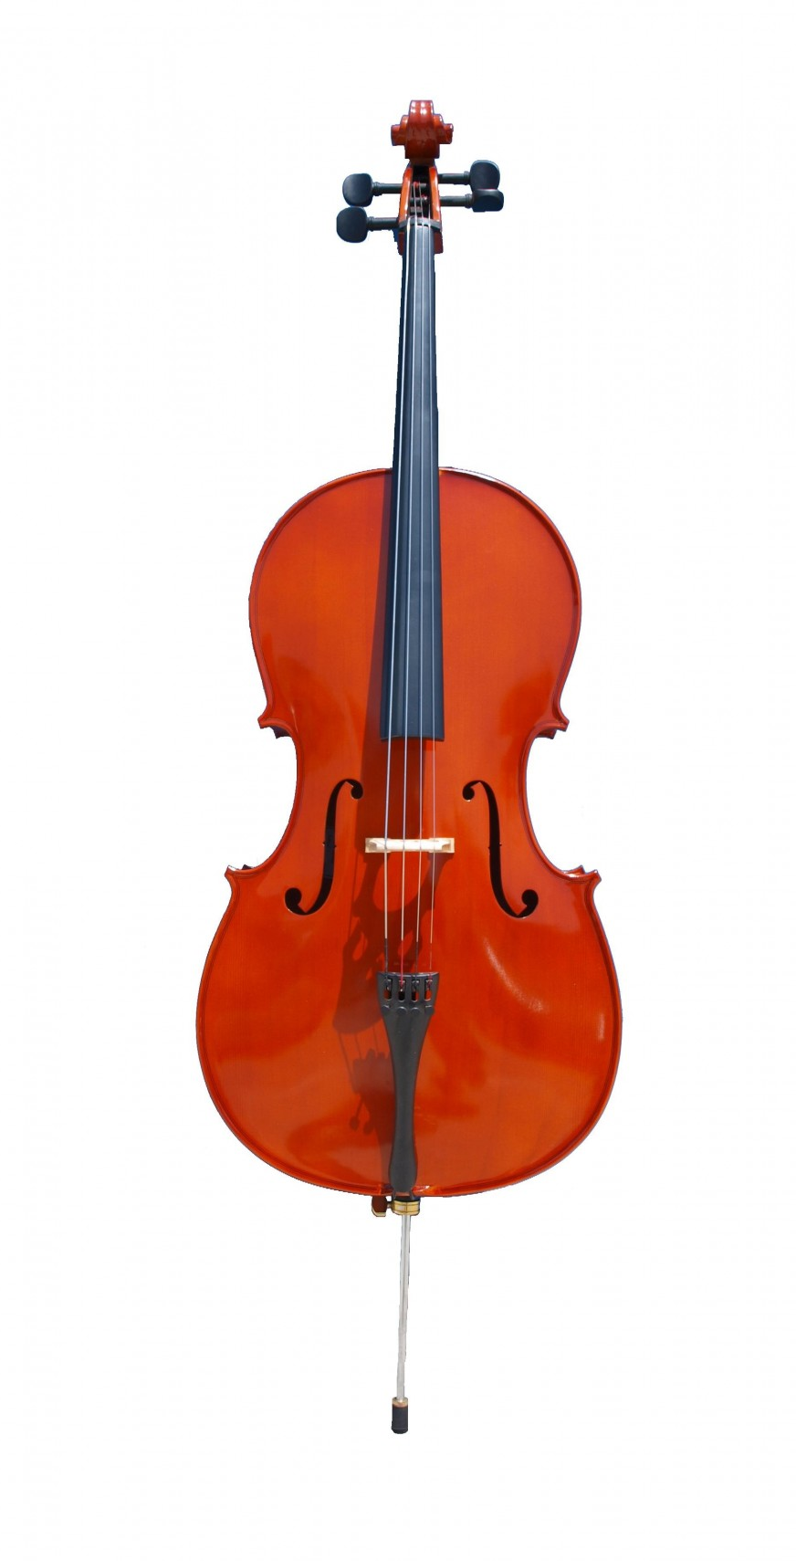
Violí Viola Violoncel
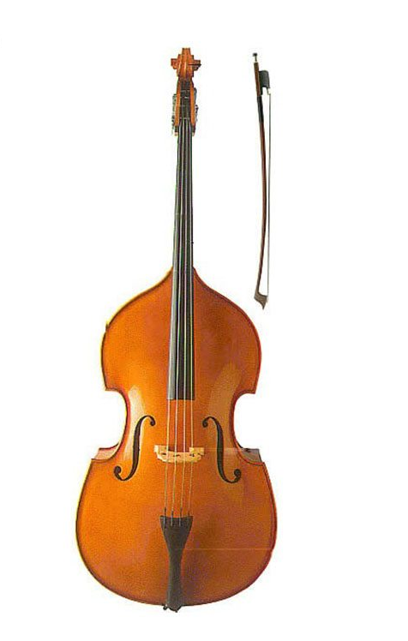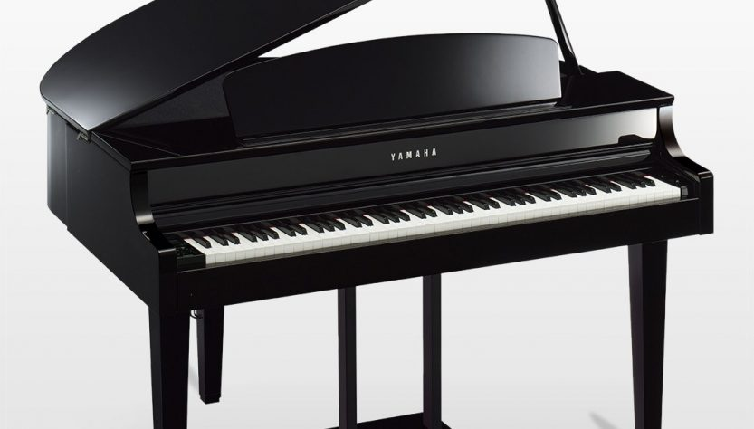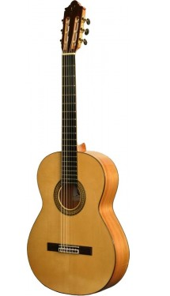
Contrabaix Piano Guitarra
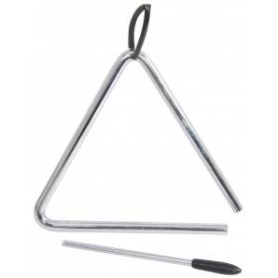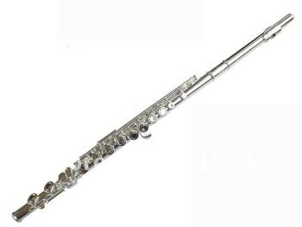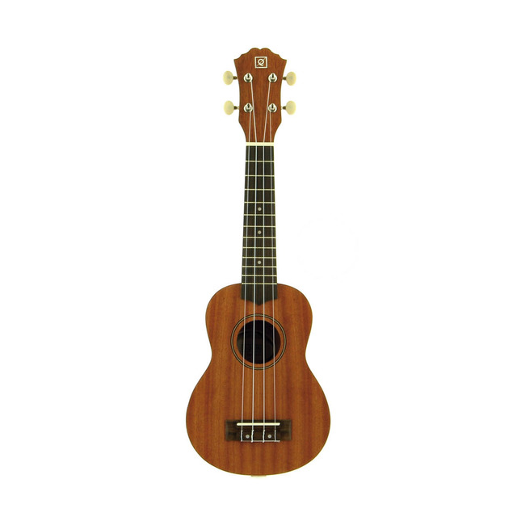
Triangle Flauta travessera Ukelele
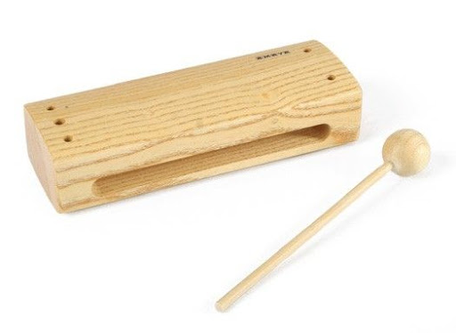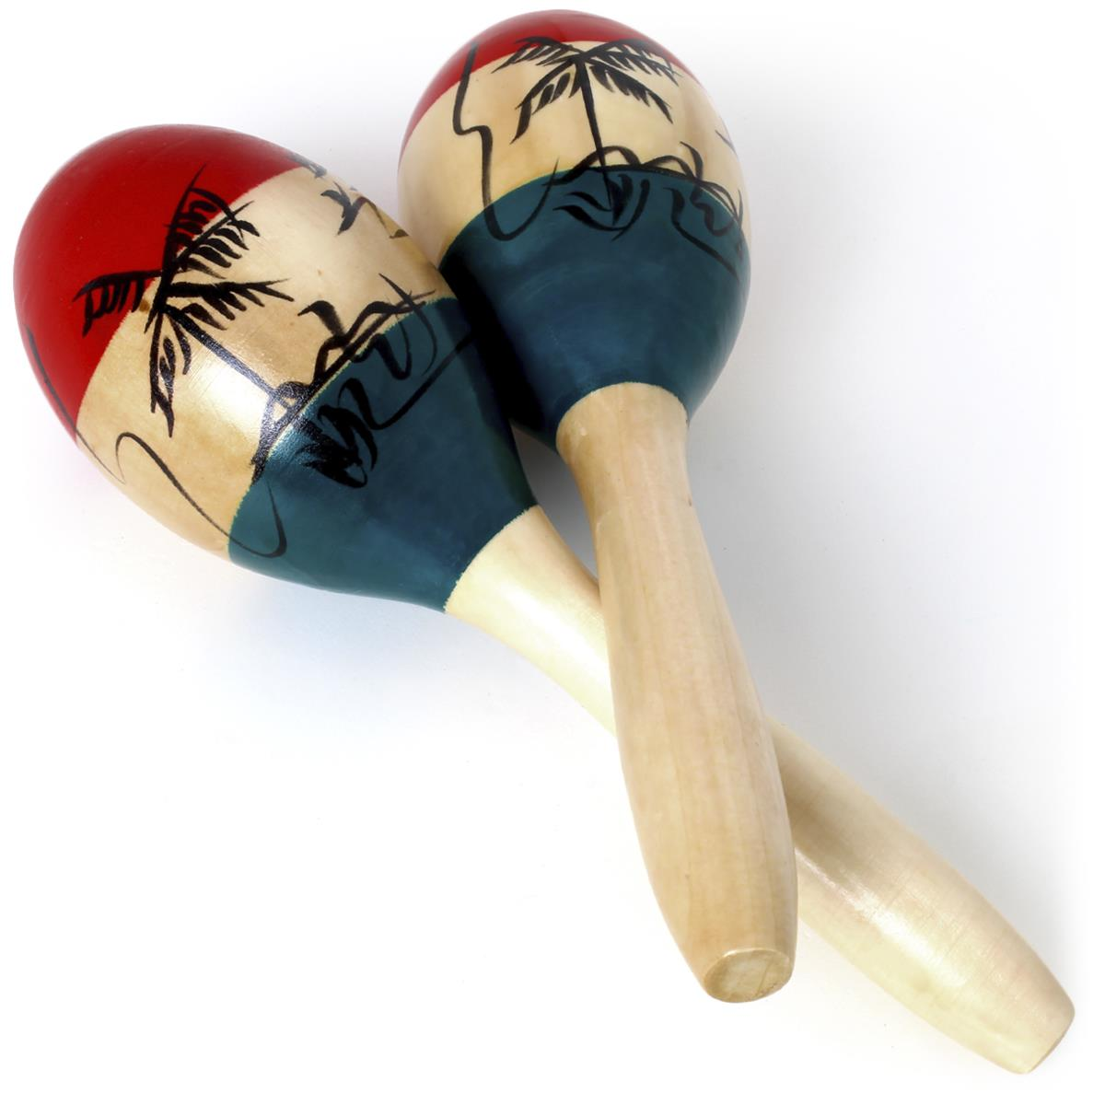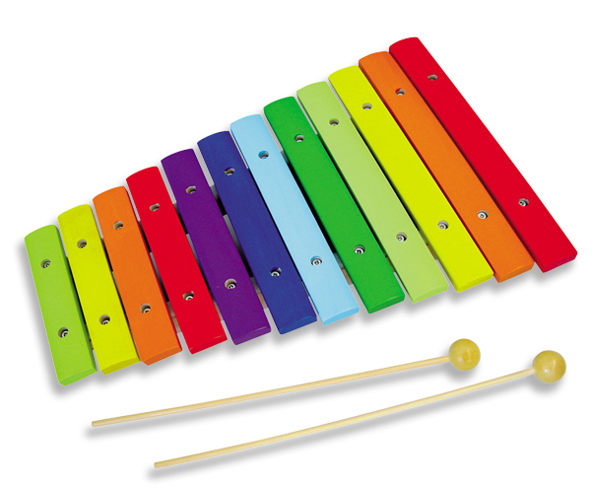
Caixa xinesa Maraques Xilòfon

I ja que es la marxa del lleó, perquè no la tornes a escoltar, moven-te al ritme de la música com si fossis un lleó de veritat?

És una obra del compositor Camille Saint Saens, anomenada ‘El Carnaval dels animals’. Si vols saber quins altres animals pots escoltar i observar, els pots trobar en el següent enllaç: https://www.youtube.com/watch?v=k2RPKMJmSp0&list=RDk2RPKMJmSp0&start_radio=1

CASTELLANO
Sigamos trabajando el tema de los animales pero en lengua castellana.
1.Busca 7 nombres de animales coloreando las sílabas. A continuación, escríbelos.
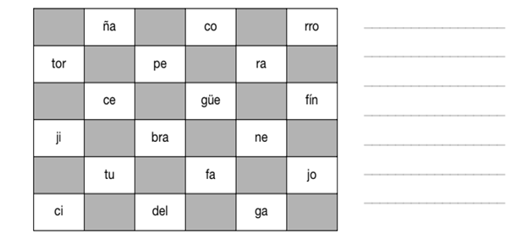
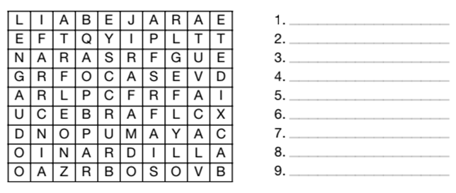
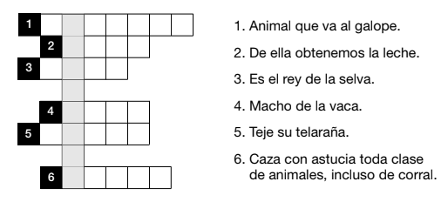
2. Busca en la sopa de letras el nombre de 9 animales.
3. Resuelve este crucigrama, y completa las casillas destacadas con el nombre de un ave que no vuela y corre.
REVISEM: QUÈ HEM FET
Medi
ACTIVITAT 1
He mirat el power point dels animals vertebrats i invertebrats i he fet l’activitat que proposa.
He visualitzat els vídeos explicatius
ACTIVITAT 2 (classificació)
He posat a la classificació dels animals segons on viuen i segons el seu esquelet
Català
He fet el cal·ligrama
Castellà
He trobat els noms dels animals a partir de les síl·labes.
He fet la sopa de lletres.
He resolt els mots encreuats.
Música
He escoltat atentament la peça proposada.
He identificat els instruments i els he escrit o encerclat.

